第2课时　细胞器之间的协调配合　细胞的生物膜系统



1．通过学习分泌蛋白的合成与分泌过程来认识细胞内各种细胞器的分工与合作，能确立生命系统的整体观。

2．通过学习生物膜的应用及其与生活的联系，把生物学知识应用于生产实际，养成一定的社会责任担当能力。

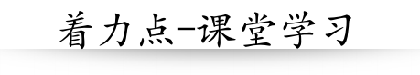



一、思考与讨论： 细胞器之间的协调配合

1．分泌蛋白及其实例。

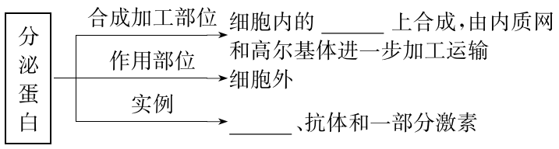

2．分泌蛋白的合成、加工、运输过程。

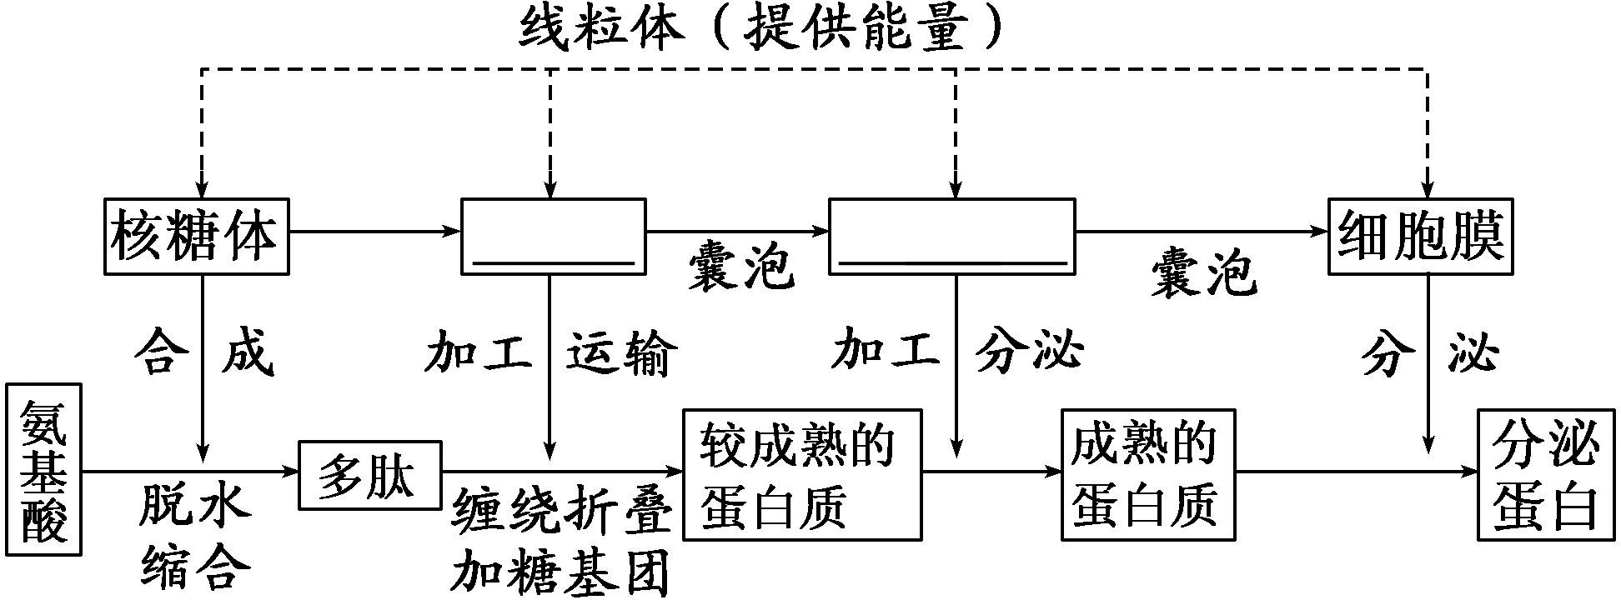



1．教材中涉及的细胞器有好几种，可以通过写一写、连一连等形式将结构与功能进行匹配，培养归纳与概括能力。

2．利用同位素标记氨基酸，追踪以氨基酸为原料合成和分泌蛋白质的过程，是一项重要的技术创新，对科学的发展起了重要的推动作用。这有利于认识技术对科学的推动作用。

二、探究与实践： 细胞的生物膜系统

1．生物膜系统的组成及特点。

(1)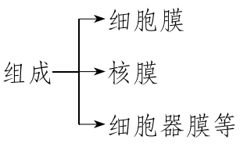

(2)特点：

①各种生物膜的组成成分和结构很相似。

②在结构和功能上紧密联系，进一步体现了细胞内各种结构之间的______。

2．各种生物膜在结构上的联系。

(1)各种生物膜在结构上大致相同，都是由磷脂双分子层构成基本支架，蛋白质分子分布其中，都具有一定的 ______。

(2)在结构上具有一定的连续性，图示如下：

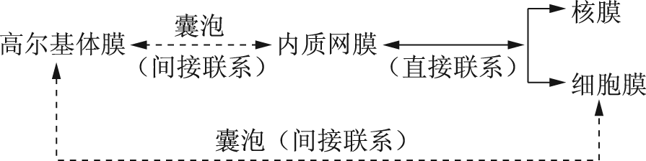

(3)在功能上的联系：在分泌蛋白的合成、加工、运输、分泌过程中，各细胞器之间协调配合。

3．生物膜系统的功能。

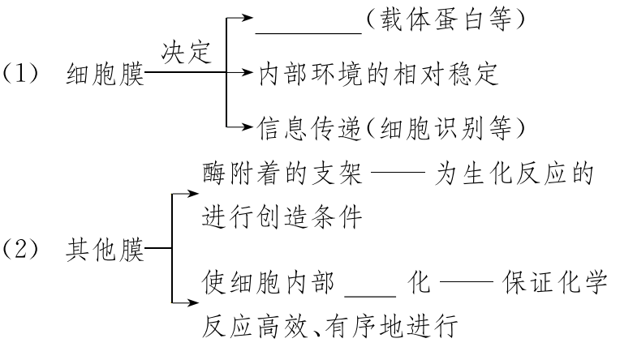



正确区分生物膜与生物膜系统：(1)生物膜是细胞中各种膜结构的总称，而不是生物体内各种膜结构的总称。(2)生物膜系统是真核生物独有的，原核生物中只有细胞膜这一种生物膜，不存在生物膜系统。



练习与应用1: 分泌蛋白的合成和运输

例题1 (科学思维—归纳总结)下列有关分泌蛋白的叙述，错误的是(　　)

A．分泌蛋白在细胞内的合成需要核糖体的参与

B．线粒体能为分泌蛋白的合成和运输提供能量

C．分泌蛋白先经过高尔基体，再经过内质网，最后分泌到细胞外

D．分泌蛋白从细胞内排出时，囊泡的膜可与细胞膜融合

变式训练1　从小鼠某腺体的细胞中，提取出附有核糖体的内质网，放入含有放射性同位素标记的氨基酸的培养液中。培养液中含有核糖体和内质网以及完成其功能所需的物质和条件。随即连续取样，并分离核糖体和内质网。测定标记的氨基酸出现在核糖体和内质网中的情况，结果如下图所示。请分析回答：

(1)标记的氨基酸首先在核糖体上大量积累，最可能的解释是__________。

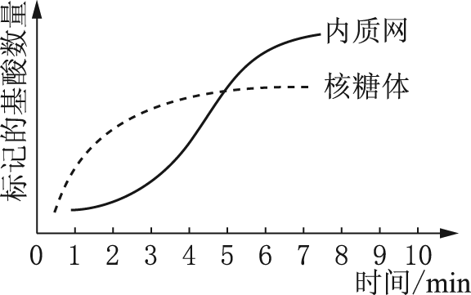

(2)标记的氨基酸在核糖体上积累之后，在内质网上也出现，且数量不断增多，最可能的解释是__________________________。

(3)实验中，培养液相当于细胞中的________。

练习与应用2: 生物膜系统

例题2 (科学探究—信息转换能力)下图是一个细胞在进行某项生命活动前后几种生物膜面积的变化图。请据图分析，在此变化过程中最可能合成的物质是(　　)

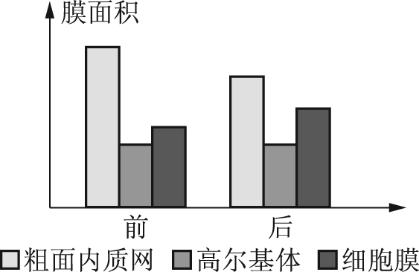

A．呼吸酶 B． 胰岛素

C．血红蛋白 D． 水

变式训练2　下列对细胞的生物膜系统的描述，错误的是　(　　)

A．生物膜系统由细胞膜、核膜和细胞器膜等构成

B．生物膜系统为酶提供大量的附着位点

C．生物膜系统保证了细胞生命活动的高效、有序进行

D．生物膜系统能够隔绝细胞与外界的联系





1．牛奶中的乳球蛋白和酪蛋白的形成步骤是(　　)

A．核糖体上的蛋白质→内质网上的蛋白质→高尔基体上的蛋白质

B．核糖体上的蛋白质→高尔基体上的蛋白质→内质网上的蛋白质

C．内质网上的蛋白质→核糖体上的蛋白质→高尔基体上的蛋白质

D．高尔基体上的蛋白质→内质网上的蛋白质→核糖体上的蛋白质

2．下列不具有膜结构的细胞器是(　　)

A．高尔基体 B． 线粒体

C． 叶绿体 D． 核糖体

3．生物膜系统在细胞生命活动中的作用极为重要，真核细胞的生物膜系统在组成上包括(　　)

A．细胞膜、染色体、核膜 B． 细胞膜、核糖体、核膜

C．细胞膜、细胞器膜、核膜 D． 细胞膜、中心体、核膜

4．下列有关生物膜系统的说法，错误的是(　　)

A．生物膜系统能够维持相应结构内部环境的相对稳定

B．细胞膜、细胞器膜和核膜的组成成分和结构很相似

C．内质网膜和高尔基体膜之间可以通过囊泡实现转化

D．生物膜将各种细胞器隔开，使其独立完成细胞各种活动

5．有实验表明，细胞膜、内质网膜和高尔基体膜中具有一些相同的蛋白质，而且这类蛋白质在细胞膜中含量较少，在内质网膜中含量较多，在高尔基体膜中的含量介于二者之间。据此判断正确的是(　　)

A．这类蛋白质的分布说明细胞膜是由内质网直接转化而来的

B．这类蛋白质的分布说明同一细胞中不同生物膜的成分、结构相同

C．这类蛋白质的分布说明高尔基体能够对蛋白质进行加工

D．这类蛋白质的分布说明生物膜在结构上具有统一性和差异性

6．溶酶体是由下列哪种细胞器断裂后形成的(　　)

A．高尔基体 B． 内质网

C．线粒体 D． 质体

7．在一定时间内，使某种动物细胞吸收用放射性同位素标记的氨基酸，经检查发现放射性物质依次出现在下图中的①②③④⑤部位，请据图回答：

(1)写出结构名称：①__________；③__________；⑧__________。

(2)⑦部位的物质(圆黑点)首先是由附着在________上的核糖体以________为原料合成的________(物质)。

(3)此动物细胞对该物质具有________功能。

(4)由此可以看出，细胞内的生物膜在________和________上具有一定的连续性。

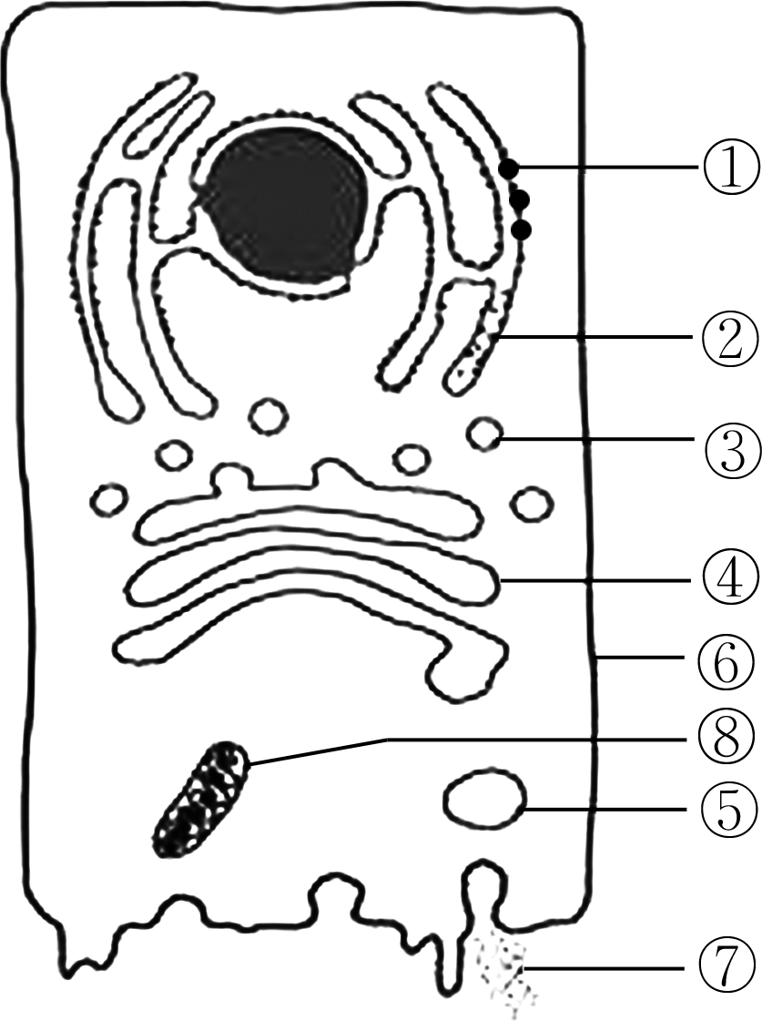

8．细胞内的各种生物膜在功能上既有明确的分工，又有紧密的联系。结合下面关于溶酶体的发生过程和“消化”功能的示意图，请分析回答下列问题：

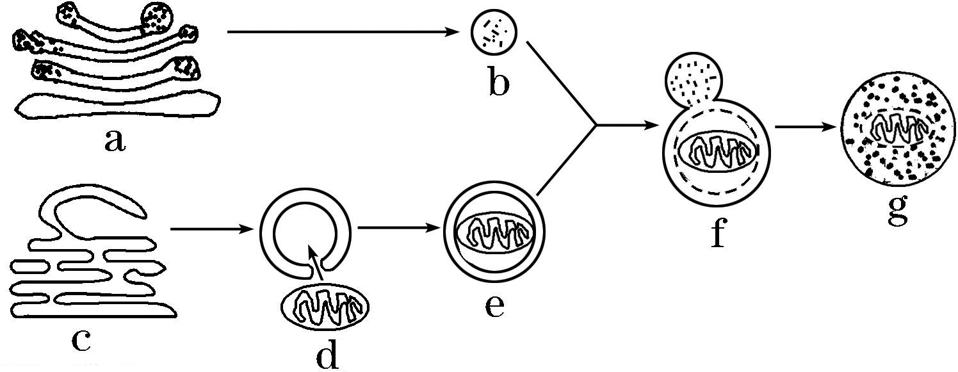

(1)b代表刚形成的溶酶体，它起源于细胞器a; e代表由膜包裹着衰老细胞器d的小泡，而e的膜来源于细胞器c。由图示可判断：a代表________，c代表________，d代表________。

(2)细胞器a、b、c、d膜结构的主要成分是________等。

(3)细胞器膜、________和________等结构，共同构成细胞的生物膜系统。



9．下列实例中不属于利用生物膜功能原理的是(　　)

A．用磷脂制成的双层膜小球，包裹着药物，运输到患病部位，达到治病的目的

B．透析型人工肾能有效地把病人血液中的代谢产物透析掉

C．人造过滤膜能将海水中的盐分滤去，从而获得淡水

D．人体成熟的红细胞在清水中会吸水膨胀破裂

10．下图是根据细胞器的相似点或不同点进行分类的。下列选项中不属于此图分类依据的是(　　)

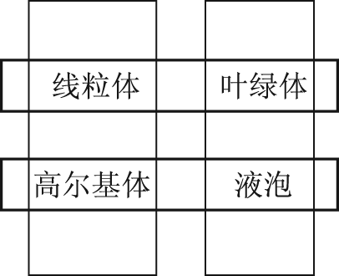

A．有无膜结构

B．单层膜还是双层膜

C．是否含有色素

D．存在的细胞种类

11．下图1表示分泌蛋白的形成过程，其中a、b、c分别代表不同的细胞器，图2表示该过程中部分结构的膜面积变化。下列相关叙述错误的是(　　)

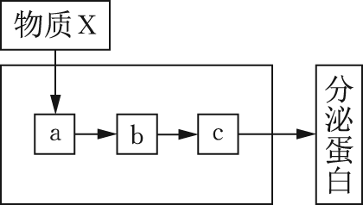　　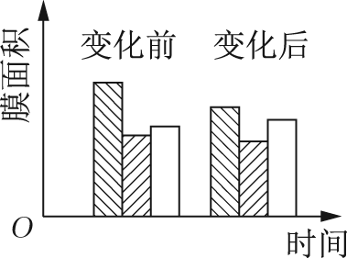

图1　　　　　　　　　图2

A．图1中的a、b、c分别是核糖体、内质网和高尔基体

B．图1中构成分泌蛋白的物质X最多有21种，b的产物没有生物活性

C．图2说明高尔基体与内质网和细胞膜之间没有相互转换

D．图1、图2所示变化都能体现生物膜具有流动性

12．用35S标记一定量的氨基酸，并用来培养哺乳动物的乳腺细胞，测得核糖体、内质网、高尔基体上放射性强度的变化曲线(甲图)以及在此过程中高尔基体、内质网、细胞膜膜面积的变化曲线(乙图)。下列分析错误的是(　　)

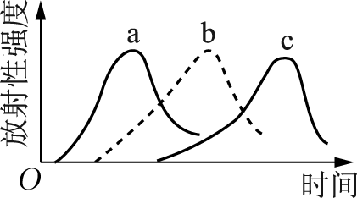　　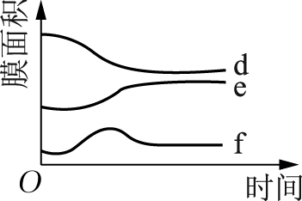

甲　　　　　　　　　　乙

A．甲图中的a、b、c三条曲线所指代的细胞器分别是核糖体、内质网、高尔基体

B．与乳腺分泌蛋白的合成和分泌密切相关的具膜细胞器是内质网、高尔基体和线粒体

C．乙图中d、e、f三条曲线所指代的膜结构分别是细胞

膜、内质网膜、高尔基体膜

D．35S在细胞各个结构间移动的先后顺序是核糖体→内质网→高尔基体→细胞膜

13．分泌蛋白是指在细胞内合成后，分泌到细胞外起作用的蛋白质，其合成和分泌过程需要多种细胞结构的协调配合。下图为胰腺腺泡细胞的部分结构示意图，请据图回答下列问题：

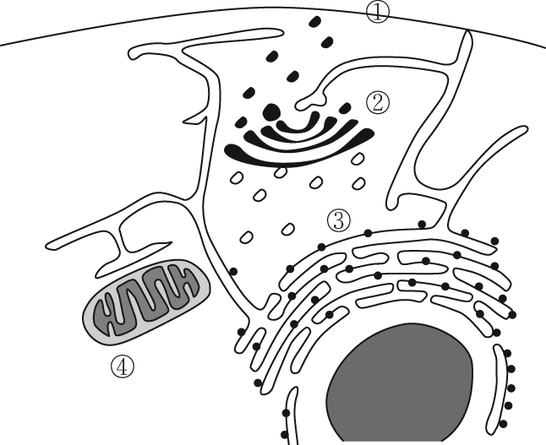

(1)将3H标记的亮氨酸注射到细胞中以研究分泌蛋白合成与运输的途径，此方法称为________________。

(2)研究发现，带有放射性标记的物质依次出现在附着有③__________的内质网、②、①处，最后释放到细胞外。整个过程需要④____________提供能量。

(3)囊泡是一种动态的细胞结构，在分泌蛋白运输中有重要作用。囊泡膜的主要成分是____________，且具有一定的____________性，这是生物膜相互转化的基础。

(4)黄曲霉素是毒性很强的致癌物质，能引起细胞中③从内质网上脱落下来。因此黄曲霉素可能会导致下列____________(用字母表示)物质的合成和运输受损严重。

a．呼吸酶 b．唾液淀粉酶

c．血红蛋白 d．细胞膜上的载体蛋白